Geislingen an der Steige, 22. Oktober 2020

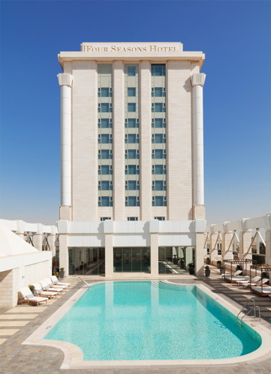
WMF Partner auf der ganzen Welt kennen das Geheimnis
hinter einer guten Tasse Kaffee

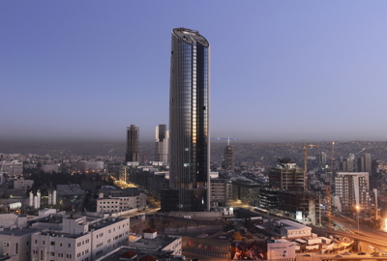
AL – AHLIA Hotel Supplies Co. gehört zu den größten Lieferanten und Ausrüstern der Lebensmittelindustrie in Jordanien. Um dem steten Wachstum des lokalen Kaffeekonsums gerecht zu werden, nahm das Unternehmen 2010 die Maschinen von WMF Professional Coffee Machines in sein Lösungsportfolio auf. Ausschlaggebend für die Zusammenarbeit mit dem deutschen Hersteller war dessen überzeugende Marken-Mission: nahtlose Premium-Erlebnisse.

Mit diesem Anspruch bietet AL – AHLIA Hotel Supplies Co. den Kunden im jordanischen Markt nun eine breite Palette an hochwertigen Lösungen für Bedien- und Selbstbedienungskonzepte. „Unsere Kunden entscheiden sich für WMF Produkte, weil sie sich durch hervorragende technische Leistung und hohe Zuverlässigkeit auszeichnen. Sie sind beeindruckt vom Qualitätsversprechen und der starken Marke. Die Partnerschaft mit WMF ist das ideale Fundament, unseren Kundenstamm kontinuierlich auszubauen", sagt Khaled Omer, General Manager von AL – AHLIA.

Zu den Kunden von AL – AHLIA zählen renommierte Namen aus dem gesamten HoReCa-Sektor (Hotels, Restaurants, Catering), etwa mehrere Häuser der Mövenpick-Gruppe, das Four Seasons Hotel Amman, das Amman Rotana Hotel und auch Unternehmen wie Coffee City Shop und die Expedia-Gruppe. Die Einsatzgebiete der WMF Maschinen sind dabei so vielfältig, wie es die Flexibilität der Vollautomaten verspricht. Die Vollautomaten WMF 1500 S oder WMF 5000 S werden in SPA-Bereichen ebenso wie in der Lobby oder an der Bar eingesetzt. Die Top-Performance-Maschine WMF 9000 S+ findet sich dagegen häufig in der Etagen-, Hotelbuffet- und Personalverpflegung.

Darüber hinaus verspricht die integrierte Telemetrie-Lösung WMF CoffeeConnect besondere wirtschaftliche Vorteile. Die kontinuierliche, gebündelte Überwachung der Maschinenprozesse bietet eine Fülle anwenderfreundlicher Auswertungs- und Steuerungsmöglichkeiten zur Steigerung der Effizienz und Wirtschaftlichkeit des Kaffeegeschäfts. Zu den Highlights zählen ausführliche Analyseberichte über Absatz- und Umsatzzahlen sowie die Möglichkeiten rund um die vorausschauende Wartung und Absatzprognose.

Bildanforderung
Bildmaterial finden Sie in unserem Medienportal http://press-n-relations.amid-pr.com (Suchbegriff „WMF-ALAHLIA“).

Weitere Informationen:  WMF Group GmbH  Axel Fähnle  Head of Trade Marketing D-A-CH  GBU Professional Coffee Machines  Eberhardstraße 35 – D-73312 Geislingen  Tel.: +49 73 31 25 7575  AFaehnle@wmf.com - www.wmf.com | Presse- und Öffentlichkeitsarbeit:  WMF Pressebüro  c/o Press’n’Relations GmbH  Monika Nyendick  Magirusstraße 33 – D-89077 Ulm  Tel.: +49 731 96287-30  wmf@press-n-relations.de  www.press-n-relations.de

Über die WMF Group
Seit über 160 Jahren ist WMF dem perfekten Dreiklang aus Design, Funktionalität und Qualität verpflichtet. Im Geschäftsbereich Professional Coffee Machines (PCM) nimmt das süddeutsche Unternehmen weltweit eine marktführende Stellung ein. Mit dem Ziel, stets die erste Wahl für professionelle Kaffeelösungen rund um den Globus zu sein, verbindet das Qualitätssiegel „Made in Germany“ Premium-Produkte und Innovationskraft mit höchster Leistungsstärke und Zuverlässigkeit.

Im Zentrum des WMF PCM-Lösungsportfolios steht eine klare Botschaft: Designed to Perform. So liefert die Business Unit aus Geislingen an der Steige für jedes Geschäftsmodell im Kaffeebereich das passende Konzept – von leistungsstarken Spezialitäten-Vollautomaten über Filtermaschinen bis hin zu Siebträger-Vollautomaten und innovativen Digitalisierungskonzepten. Darüber hinaus profitieren Kunden national wie international von einer hohen Beratungs- und Servicequalität. Grundlage dafür ist die größte unternehmenseigene Serviceorganisation für professionelle Kaffeemaschinen in Europa. Durch regelmäßige Schulungen in den WMF Schulungszentren wird gewährleistet, dass dieses Know-how kontinuierlich an das gesamte globale Servicenetzwerk von WMF weitergegeben wird.

Seit Ende 2016 gehört die WMF Group zum französischen Groupe SEB Konzern. Im Zuge dessen wurden jüngst alle B2B-Marken der Gruppe unter dem Dach „SEB PROFESSIONAL“ gebündelt. Neben WMF PCM gehören dazu die Kaffeemaschinenmarken Schaerer und Wilbur Curtis sowie der Geschäftsbereich Professional Hotel Equipment mit den Marken WMF Professional und HEPP.

